ФОРМИРОВАНИЕ МЕТАЛЛИЧЕСКОЙ ФАЗЫ ПРИ БАРБОТАЖЕ ГАЗОМ-ВОССТАНОВИТЕЛЕМ МНОГОКОМПОНЕНТНОГО ОКСИДНОГО РАСПЛАВА

Сообщение 3. РАЗДЕЛЕНИЕ ФЕРРОНИКЕЛЯ И
ОКСИДНОГО РАСПЛАВА
Вусихис А.С., Леонтьев Л.И., Ченцов В.П., Кудинов Д.З., Селиванов Е.Н.

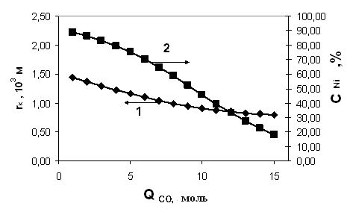

Рис. 6. Изменение радиуса капли металла, восстановленного единичным пузырем СО (1), и содержания никеля в капле от количества введенного монооксида углерода (Q_{CO})

Fig.6. Drop radius of metal reduced by single CO bubble (1) and Nickel content
(2) dependence on Carbon monoxide (Q_{CO}) quantity injected.

